Differentiaalquotiënten
Differentiëren is een manier om veranderingen bij te houden. Met veranderingen wordt dan bedoeld: zeer kleine veranderingen. In dit hoofdstuk gaan we hier wat dieper op in.
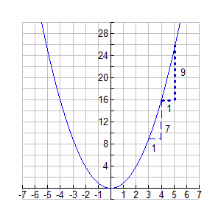
We bekijken de functie
x | f(x)
3
4
5

verandering x | verandering f(x)

Om veranderingen te vergelijken, bekijk je de gemiddelde veranderingen per interval.
Zo is de gemiddelde verandering op het interval [3,4]:
Hoe kleiner het interval, hoe nauwkeuriger de verandering. Met klein bedoelen we hier zo dicht mogelijk bij 0.

Zo is de gemiddelde verandering van op het interval [3;3,01]:

en op het interval [3;3,0001]:

Uitgaande van x = 3, zal hoe kleiner het interval is, de gemiddelde verandering meer naar 6 naderen.

- Gegeven is:
Bereken de gemiddelde verandering op de volgende intervallen:
a [8;8,01] c [-4;-3,999]
b [6;6,001] d [-2,0001;-2]

De verandering van x noemen we en de verandering f(x) noemen we of . De gemiddelde verandering op een interval noemen we differentiequotiënt en schrijven we als of
Hoe kleiner het interval, hoe dichter we de hellingscoëfficiënt, dus de gemiddelde verandering, van de raaklijn in een bepaald punt benaderen. Dit noemen we de grenswaarde of de limiet van .
Deze limiet, (de grenswaarde van ) is de hellingscoëfficiënt van de raaklijn. Die limiet noteren we als .

Samengevat:
De hellingscoëfficiënt van de raaklijn kan willekeurig dicht worden benaderd door het differentiequotiënt
De limiet van wordt vaak ook genoteerd als quotiënt, nl. .
Dit quotiënt wordt differentiaalquotiënt genoemd.

Het differentiaalquotiënt is de hellingscoëfficiënt van de grafiek in het punt (x,y)
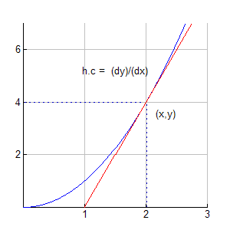
Voor de functie geldt:
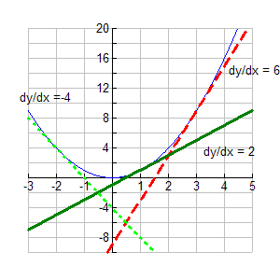
als , dan
als , dan
als , dan

Kortom

Als de afgeleide functie is van f, dan geldt:

Dus bijvoorbeeld:
Voor geldt
Voor geldt

- Gegeven
a Druk uit in x.
b Bereken de hellingscoëfficiënt van de grafiek van voor .
c Neem en . Hoe groot zal dan zijn?

- Het volume V van een bol met straal r kan berekend worden met de formule: .
a Bereken
Een stalen bol heeft een straal van 20 cm.
Door verhitting zet de bol uit, naar alle kanten met 0,1mm.
b Met hoeveel neemt het volume van de bol toe? (Bereken je antwoord op twee verschillende manieren).

We geven nog een nieuwe notatie:
Je weet: als dan is .
Dit kun je als één formule schrijven:
Meer gebruikelijk is:
(spreek uit: dé-dé-iks) moet je lezen als: ‘voer de handeling differentiëren uit’.

- Bereken:
a
b
c
d

